Sponsorzy wg listy / organizatorzy / inne wsparcie
NAZWA | LOGO
Cech Rzemiosł | 
Starostwo Powiatowe | 
ZT Kruszwica | 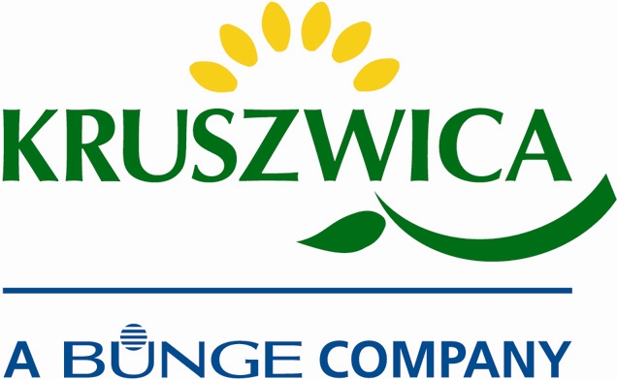
Zeelandia | 
Spart | 
Backaldrin | 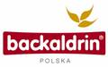
Agmar | 
Credin | 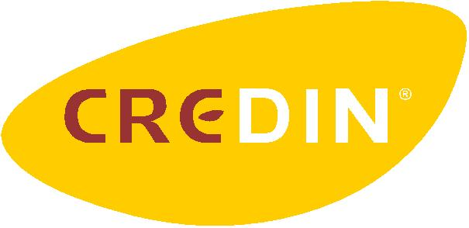
Uniferm | 
DAWN | 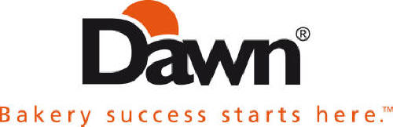
Młyny Szczepanki | 
Callebaut | 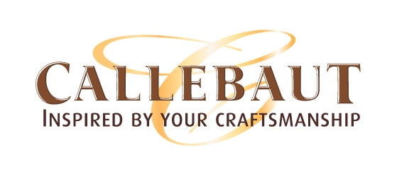
Tutti-Frutti | 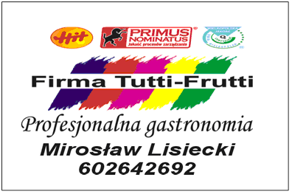
Margeritta | 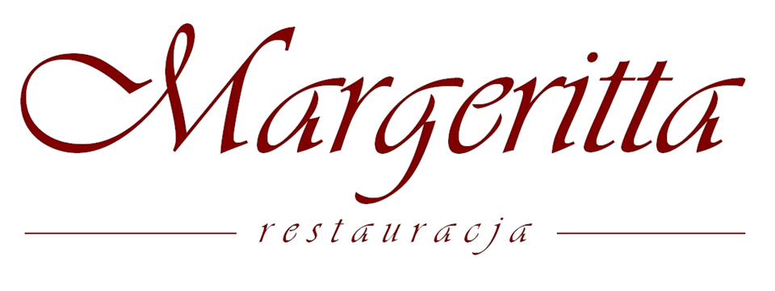
Dla piekarzy | DlaPiekarzy.pl
Papaja.pl | 
Społem | 
Cukiernia Kuczora | 
HENDI | 
Agart | 
Primulator | 

